SPORTDiscus with Full Text ～検索事例～

EBSCO Publishing Japan
2010年9月

★ 例題その１

『雑誌Disability & Rehabilitationに掲載された齋藤 寛（さいとう ひろし）著による論文を探したい』

ステップ①：検索語（キーワード）の決定

キーワードは必ず英語で入力する必要があります。さらに、キーワードが含まれるフィールドを限定します。また、データベース検索では一般的に、著者名は姓→名の順で表記します。

キーワード | 限定するフィールド
Disability & Rehabilitation | SO（掲載誌から検索）
Saito Hiroshi | AU（著者名から検索）

ステップ②：検索式の作成

論理演算子『and, or, not』を用いて、二つのキーワードを掛け合わせます。

『Disability & Rehabilitation and Saito Hiroshi』
= Disability & RehabilitationとSaito Hiroshiの両方を含む文献。
『Disability & Rehabilitation or Saito hiroshi』
= Disability & Rehabilitation と Saito Hiroshi のどちらかを含む文献。
『Disability & Rehabilitation not Saito hiroshi』
= Disability & Rehabilitationは含むがSaito Hiroshiは含まない文献。

⇒当然、今回の例題では、『Disability & Rehabilitation and Saito Hiroshi』を用います。
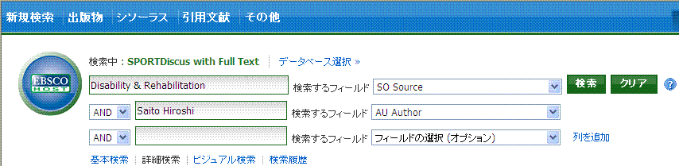

論理演算子
フィールドの限定
★ 例題その２

『筋肉痛に対するストレッチングの効果について書かれた文献を探したい』

ステップ①：検索語（キーワード）の決定

キーワードは必ず英語で入力する必要があります。適当な英単語が分からない場合は、専門分野の和英辞典などで調べる必要があります。

キーワード『筋肉痛、ストレッチング』
筋肉痛＝muscle soreness
ストレッチング＝stretching, stretch

ステップ②：検索式の作成

論理演算子『and, or, not』とカッコを用いて、二つのキーワードを掛け合わせます。

muscle soreness and stretch*

語尾にアスタリスク「*」を付けると、*以下を他の文字（複数可）に置き換えます。
上記の例（stretch*）では、「stretch」「stretching」「stretcher」等が検索の対象となります。

⇒muscle sorenessかつstretch*を両方含む。

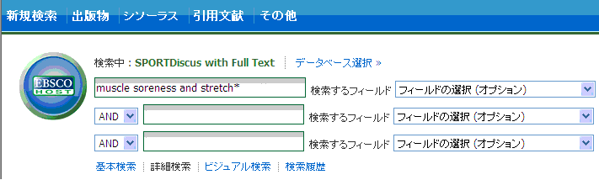
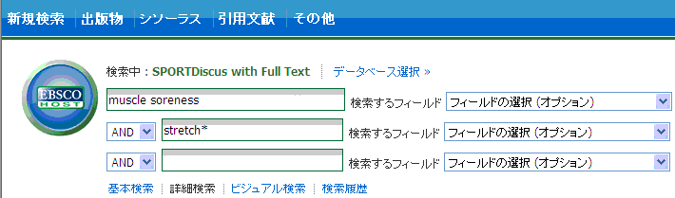

ボックスを2段に分けて記入する。
どちらの記入法でも大丈夫です。

ひとつのボックスにまとめて記入する

Searchボタンをクリックし、検索結果へ

☆ シソーラスを活用すれば、文献の主題を的確に絞り込むことが可能です。

シソーラスとは・・・
SPORTDiscusが推奨する主題キーワード集です。どういったキーワードを使えばいいかよく分からない場合や、主題から文献を探す際に非常に役立ちます。

シソーラスによると、、、
筋肉痛（muscle soreness）を主題とした文献検索には 「MYALGIA」や「DELAYED onset muscle soreness」、「FIBROMYALGIA」といった主題語を推奨しています。ストレッチング（stretching）は「STRETCHING exercises」という主題語があり、「COOLDOWN」等という関連語があると推奨してくれます。

⇒シソーラスが推奨する上記主題語を論理演算子で組み合わせ、検索します。
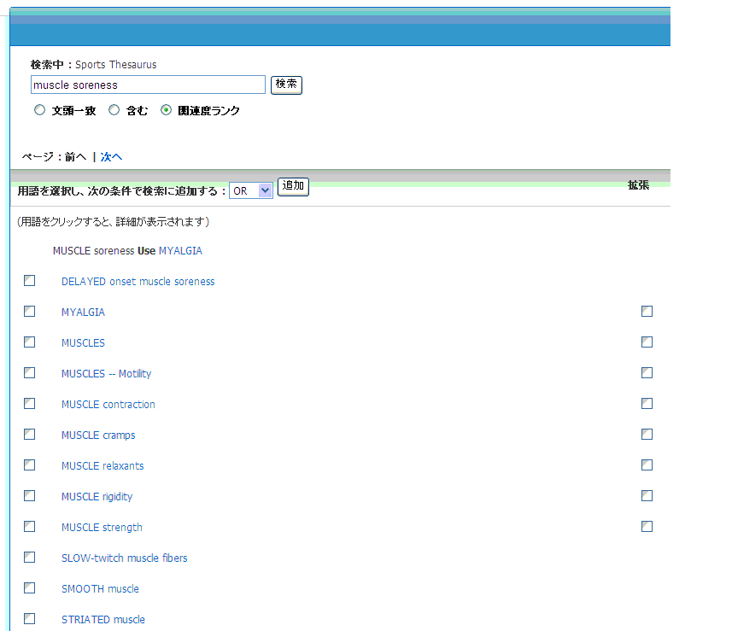

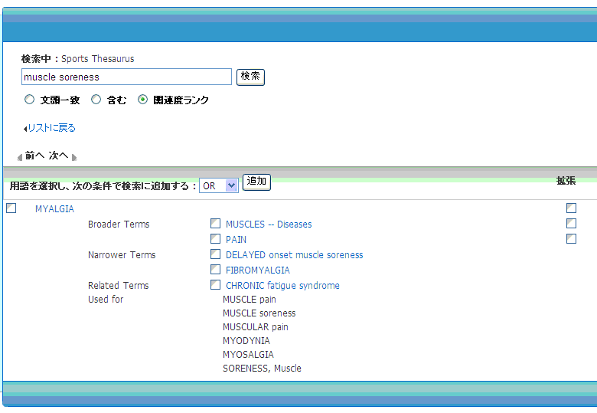

シソーラスを活用すれば、欲しい文献の主題を的確に指定することができます。 以上

